Zarządzenie nr 24
  - Rektora Zachodniopomorskiego Uniwersytetu Technologicznego w Szczecinie
z dnia 24 lutego 2020 r.

zmieniające zarządzenie nr 77 Rektora ZUT z dnia 14 października 2019 r.
w sprawie nadania Regulaminu organizacyjnego
Zachodniopomorskiego Uniwersytetu Technologicznego w Szczecinie
Na podstawie § 8 ust. 4 pkt 12 oraz § 28 ust. 2 Statutu ZUT, po zasięgnięciu opinii Senatu ZUT, zarządza się, co następuje:

W Regulaminie organizacyjnym Zachodniopomorskiego Uniwersytetu Technologicznego w Szczecinie (zarządzenie nr 77 Rektora ZUT z dnia 14 października 2019 r., z późn. zm.) wprowadza się następujące zmiany:
- w § 51:
  - w ust. 2 dodaje się pkt 3 w brzmieniu:
    - „Samodzielne stanowisko pracy – Koordynator ds. Systemu POL-on.”,
  - ust. 4 otrzymuje brzmienie:
    - „Prorektorowi ds. kształcenia podporządkowane są:
      - Dział Kształcenia,
      - Biuro Wsparcia Osób z Niepełnosprawnością.”;
- w § 65 ust. 4 pkt 8 i 9 otrzymują brzmienie:
- „koordynacja spraw związanych z tworzeniem studiów podyplomowych i innych form kształcenia;
- merytoryczna weryfikacja kalkulacji kosztów organizacji studiów podyplomowych i innych form kształcenia;”;
- po § 65 dodaje się § 65a w brzmieniu:
„Biuro Wsparcia Osób z Niepełnosprawnością
§ 65a. Do zadań Biura Wsparcia Osób z Niepełnosprawnością należy:
  - pomoc kandydatom z niepełnosprawnością lub innymi szczególnymi potrzebami do pełnego udziału w procesie rekrutacji na studia w celu odbywania kształcenia poprzez informowanie potencjalnych kandydatów na studia o możliwościach i warunkach studiowania w Uczelni;
  - stwarzania studentom, doktorantom z niepełnosprawnością lub innymi szczególnymi potrzebami warunków do pełnego udziału w kształceniu i prowadzeniu działalności naukowej poprzez:
    - pomoc w sferze organizacyjnej (m.in. przełamywanie barier architektonicznych, wyznaczanie liczby miejsc parkingowych, pomoc w zakupie przez jednostki organizacyjne Uczelni specjalistycznego sprzętu i urządzeń wspomagających kształcenie),
    - pomoc w sferze socjalno-bytowej (m.in. wnioskowanie o przystosowanie domów studenckich do potrzeb osób z niepełnosprawnością ruchową, pomoc w zakwaterowaniu w domu studenckim),
    - pomoc w sferze emocjonalnej (wsparcie psychologiczne, doradcy zawodowego),
    - pomoc w sferze dydaktycznej (m.in. pomoc w składaniu zaliczenia lub egzaminu: zmiana formy zaliczenia, egzaminu, a także czasu ich trwania, pomoc w znalezieniu opiekuna-asystenta, pomoc w dostosowaniu organizacji zajęć);
  - bieżąca obsługa administracyjna Biura (informowanie studentów, doktorantów o możliwościach wsparcia, pomocy w procesie kształcenia w Uczelni, prowadzenie dokumentacji w zakresie działalności Biura, opiniowanie wniosków studentów, doktorantów z niepełnosprawnością lub innymi szczególnymi potrzebami składanych do Rektora, prowadzenie ewidencji umów zawieranych z asystentem osoby z niepełnosprawnością lub innymi szczególnymi potrzebami, współpraca z jednostkami organizacyjnymi administracji Uczelni i jednostkami Uczelni, opracowywanie sprawozdań z działalności Biura;
  - organizowanie spotkań indywidualnych, szkoleń, warsztatów dla studentów, doktorantów z niepełnosprawnością lub innymi szczególnymi potrzebami w celu zdobywania umiejętności psychospołecznych i aktywizacji zawodowej zwiększających możliwości wejścia na rynek pracy, konsultacje z doradcą zawodowym;
  - promowanie Uczelni jako przyjaznej studentom i doktorantom z niepełnosprawnościami lub innymi szczególnymi potrzebami;
  - współpraca z instytucjami rządowymi i samorządowymi oraz organizacjami, których statutowym zadaniem jest wsparcie osób z niepełnosprawnością;
  - kształtowanie właściwych postaw środowiska akademickiego wobec osób z niepełnosprawnościami i innymi szczególnymi potrzebami;
  - składanie wniosków projektowych w sprawie dofinansowania działań związanych z zapewnianiem dostępności Uczelni dla studentów, doktorantów z niepełnosprawnością i innymi szczególnymi potrzebami oraz kontrola nad rzetelnym realizowaniem tych projektów.”;
- w § 68 uchyla się pkt 11;
- po § 68a dodaje się § 68b w brzmieniu:
"Samodzielne stanowisko pracy – Koordynator ds. Systemu POL-on
§ 68b. Do zadań Samodzielnego stanowiska pracy – Koordynatora ds. Systemu POL-on należy:
  - weryfikacja prawidłowego, rzetelnego i terminowego wprowadzania, aktualizowania, archiwizowania /usuwania danych w Zintegrowanym Systemie Informacji o Szkolnictwie Wyższym i Nauce, zwanym dalej „Systemem POL-on” oraz zgłaszanie stwierdzonych nieprawidłowości uczestnikom procesu w celu podjęcia przez nich działań korygujących;
  - monitorowanie i koordynacja procesu przekazywania danych przez pracowników na potrzeby obsługi Systemu POL-on;
  - przekazywanie informacji o stanie realizacji zadań nałożonych na pracowników, w tym raportów o stanie realizacji zadań w zakresie obsługi danych na potrzeby Systemu POL-on;
  - opracowywanie i aktualizowanie wewnętrznych procedur w zakresie przygotowywania i przekazywania danych do Systemu POL-on, w tym opracowywanie i aktualizacja wewnętrznych aktów normatywnych dotyczących spraw związanych z zakresem działania Koordynatora ds. Systemu POL-on;
  - bieżące monitorowanie zmian dotyczących Systemu POL-on i upowszechnianie informacji o zmianach w Systemie POL-on;
  - nadawanie uprawnień w Systemie POL-on;
  - inicjowanie zmian w podziale obowiązków sprawozdawczych w ramach Systemu POL-on, oraz podejmowanie bieżących decyzji w zakresie zapewnienia ich wykonania, w tym rozstrzyganie ewentualnych sporów kompetencyjnych;
  - przygotowywanie harmonogramów działań w zakresie sprawozdawczości Systemu POL-on;
  - zarządzanie sprawozdawczością elektroniczną Uczelni w zakresie administrowania Portalem Sprawozdawczym GUS – informowanie o nowych obowiązkach sprawozdawczych, wnioskowanie o wyznaczenie osób do sporządzania sprawozdań, nadawanie uprawień do przekazywania formularzy.”;
- w strukturze organizacyjnej Wydziału Nauk o Żywności i Rybactwa likwiduje się Laboratorium Akredytowane PCA, w związku z tym załącznik nr 9 otrzymuje brzmienie jak załącznik nr 1 do niniejszego zarządzenia;
- w związku z postanowieniem w pkt 1 załącznik nr 15 Schemat struktury organizacyjnej administracji centralnej oraz Osiedla Studenckiego i Hoteli Asystenckich ZUT otrzymuje brzmienie jak załącznik nr 2 do niniejszego zarządzania.

Zarządzenie wchodzi w życie z dniem 1 marca 2020 r.
Rektor
dr hab. inż. Jacek Wróbel, prof. ZUT

Załącznik nr 1
do zarządzenia nr 24 Rektora ZUT z dnia 24 lutego 2020 r.
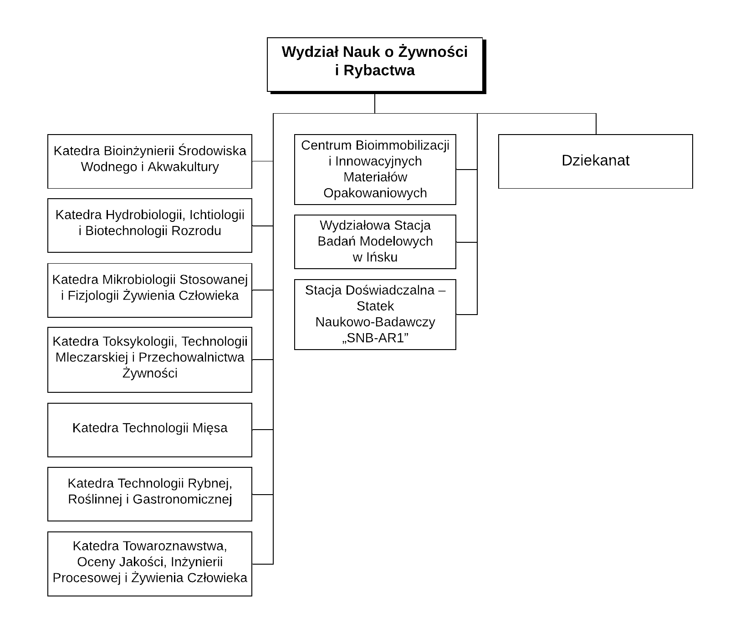
Załącznik nr 2
do zarządzenia nr 24 Rektora ZUT z dnia 24 lutego 2020 r.
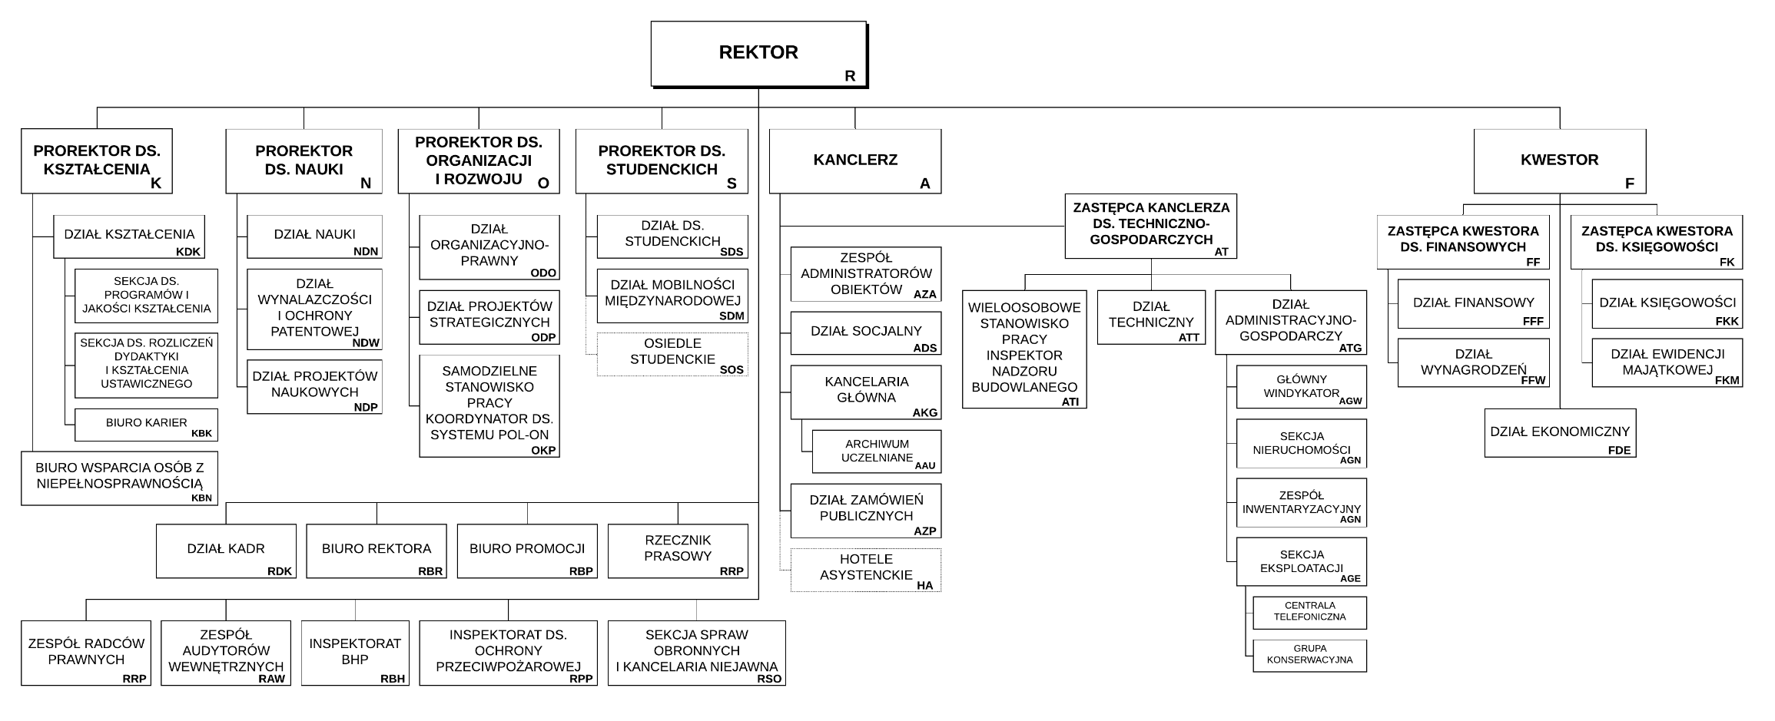
Schemat struktury organizacyjnej
administracji centralnej oraz Osiedla Studenckiego i Hoteli Asystenckich
Zachodniopomorskiego Uniwersytetu Technologicznego w Szczecinie

